Angel Films præsenterer

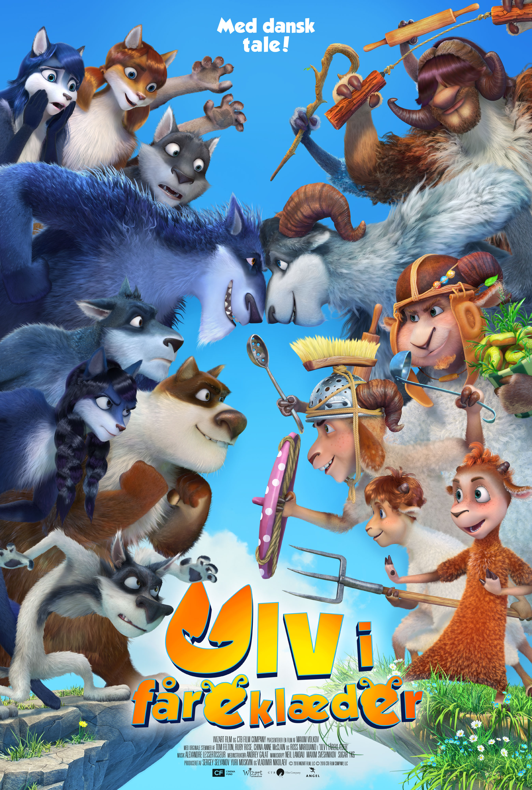

Premiere: 15. juni

Længde: 85 minutter

Censur: Tilladt for alle men frarådes børn under syv år.

Instruktør: Andrey Galat og Maxim Volkov

Danske stemmer: Simon Stenspil, Malte Milner Find, Torbjørn Hummel, Pernille Hilgart

Premierebiografer: Nordisk Film Biografer Palads, CinemaxX København, Nordisk Film Biografer Lyngby, Nordisk Film Biografer Tåstrup, CinemaxX Århus, CinemaxX Odense, Empire Bio, Nordisk Film Biografer Odense, Nordisk Film Biografer Århus, Nordisk Film Biografer Aalborg, Nordisk Film Biografer Aalborg City Syd, Nordisk Film Biografer Kolding, Nordisk Film Biografer Herning, Nordisk Film Biografer Randers, Nordisk Film Biografer Esbjerg, Nordisk Film Biografer Hillerød, Nordisk Film Biografer Næstved, Nordisk Film Biografer Nykøbing, Nordisk Film Biografer Køge, Nordisk Film Biografer Frederikssund, Nordisk Film Biografer Falkoner, Nordisk Film Biografer Fields, Lido Biograferne, Fotorama Viborg, Bio Silkeborg, Scala 1-2-3-4 Svendborg, Scala Holstebro, Big Bio Herlev, Kino Ro’s, Panorama Middelfart, Panorama Fredericia, Megascope Horsens, Panorama Slagelse, Hjørring Biocenter, Næstved Bio, Værløse Bio, Kastrup Kino, Park Bio København, Park teatret Frederikssund, Atlas Biograferne, Kino Thisted, Humle Bio, Kosmorama Frederiksværk, Lalandia Bio, Kosmorama 6100, Baltoppen Bio, Valby Kino, Katuaq Bio, Albertslund Biograferne, Rødding Bio, Klovborg Kino, Gillejele Bio, Bibliografen Bagsværd, Trommen Bio, Gentofte Kino, Kulturbiografen Frysehuset, Vanløse Bio, Kino Vino, Korsør Biograf Teater.

Synopsis:
I et magisk land bor en flok får i en lille landsby. De lever et ukompliceret og ufarligt liv uden bekymringer. Idyllen brydes, da af en ulveflok slår lejr i en nærliggende kløft. Ulveflokkens leder er blevet gammel, og der skal findes en ny leder ved tvekamp. Den blodtørstige Rakker stiller op mod Grå - flokkens klodsmajor. Grå håber at en sejr mod Rakker vil kunne vinde ham den smukke Biancas kærlighed. Men i sin iver for at lykkes med sin mission, drikker Grå en magisk eliksir og vågner op næste dag som vædder!

Udvidet pressemateriale kan hentes på www.angelfilms.dk

